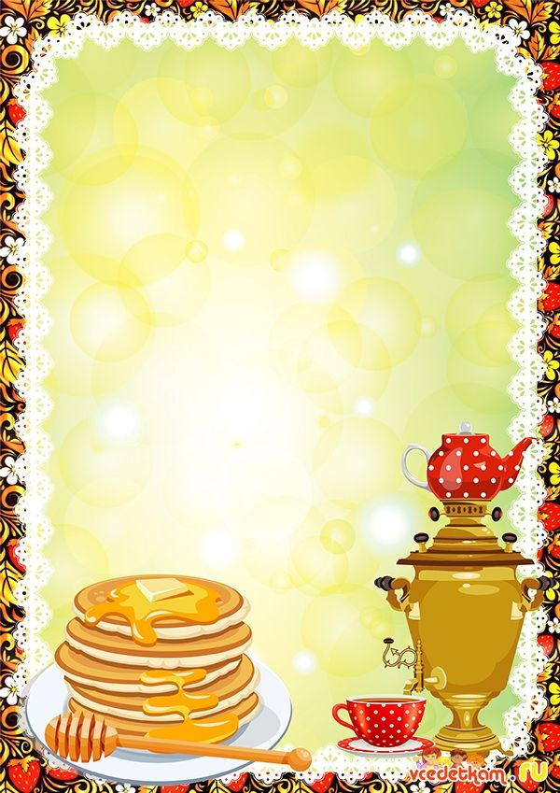
МАСЛЕНИЦА
ИГРЫ

Игра «Заря»
Дети встают в круг, в центре круга с платочком противоходом идет «заря». Дети идут по кругу и говорят слова:
Заря — зарница, Красная девица,
По полю ходила, Ключи обронила,
Ключи золотые, Ленты голубые,
Кольца обвитые - За водой пошла!
Раз, два, три – беги!
С последними словами «Заря» встает между двумя играющими, и они оба бегут в разные стороны по кругу. Кто быстрее? Игра повторяется. Бегущие не должны пересекать круг.

Хороводная игра «Блинок»
Дети становятся в круг, берутся за руки и повторят слова:
Месим, месим, месим тесто
Месим, месим, месим тесто (топающим шагом идут в центр)
Разливайся блинок (расходятся)
Разливайся большой.
Оставайся такой
Да не подгорай! П-ш-ш-ш (приседают на корточки)
Ой, подгорел! (вскрикивают и подпрыгивают)

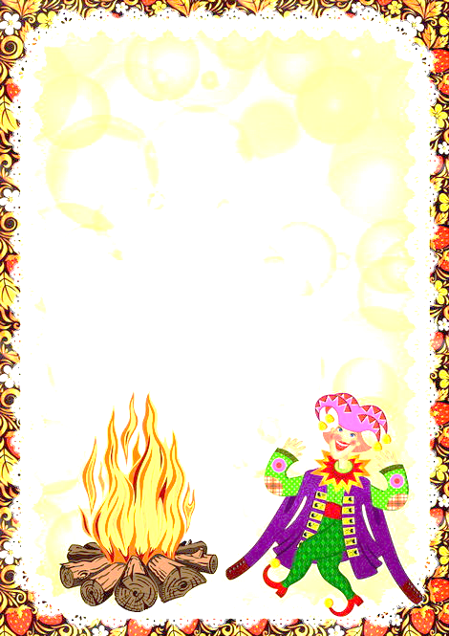
«Блины – лепешки»
Дети делятся на две команды: одна по сигналу хором кричит – «блины», другая – «лепёшки».
Хороша была зима, её мы провожаем
И тепло весеннее радостно встречаем.
Печем с припёком мы (знак рукой в сторону «блинов») блины!
И вкусные (знак рукой в сторону «лепешёк») лепёшки!
И весело, и дружно хлопаем в ладошки (все хлопают)
Наступила долгожданная масляна неделя,
И никто не сосчитает, сколько же мы съели.
Ели – ели мы (знак рукой) блины!
И еще (знак рукой) лепёшки!
А теперь вокруг себя покрутимся немножко (все крутятся)
Вокруг песни, танцы, смех, шумное гулянье,
В каждом доме оценили хлопоты – старанье,
На столе стоят (знак рукой) блины!
А рядышком (знак рукой) лепёшки!
Чтобы больше в нас вошло – прыгаем на ножке (все прыгают)
Еще кружок вокруг себя (все кружатся)
И похлопаем в ладошки (все хлопают)

Игра «Гори, гори ясно!»
Дети становятся по парам в колонну. На расстоянии от колонны стоит водящий и держит в руках ленту. Все хором проговаривают слова:
Гори-гори ясно,
Чтобы не погасло!
Глянь на небо,
Птички летят,
Колокольчики звенят.
Раз, два, три – беги!
После этого пара, стоящая последняя, разбегается в стороны,
и бежит к водящему.
Кто первым возьмет ленту у водящего, тот и выиграл.
Этот ребенок становится водящим, а остальные
дети встают парой впереди колонны.

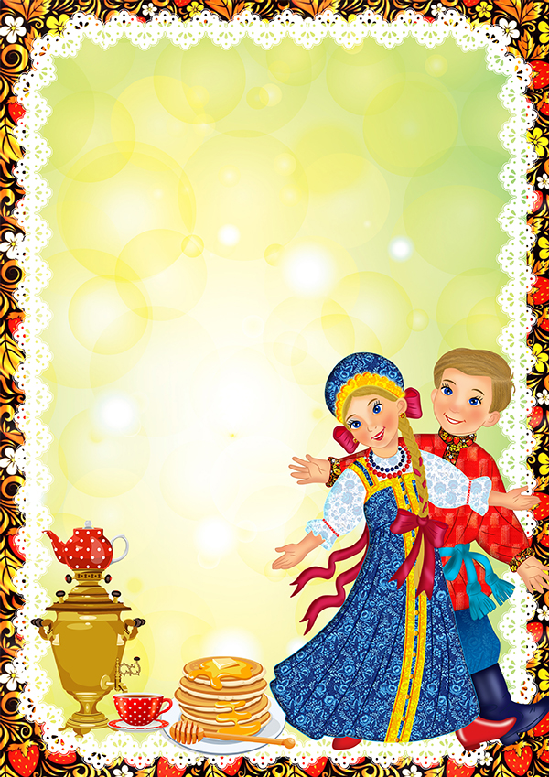

Эстафета «Воздушный блинчик»
Дети стоят в команде, подняв руки вверх. Первый ребёнок передаёт «блинчик» над головой, дети передают его из рук в руки до последнего участника. Последний ребёнок оббегает команду, становится первым и снова передают «блинчик» и т. д.

Хороводная игра «Горячий блинчик»
Дети встают в круг и передают «блинчики» друг другу со словами:
Ты, катись, горячий блинчик,
Быстро, быстро по рукам,
У кого горячий блинчик,
Тот сейчас станцует нам.
У кого из детей остановился «блинчик», тот выходит в центр круга, показывает любое движение, а ребята за ним повторяют.

